Pri likovni boš narisal strip na pravljico, ki si jo bral pri slovenščini (Zakaj teče pes za zajcem). Nariši na a4 list. Da ti bo lažje, sem ti pripravila nekaj usmeritev, kako se strip riše. Ker ste likovno zelo močan razred vem, da bo to za vas mala malica.
Zakonitosti stripa:
- Strip sestavlja več zaporednih slik ali kadrov.

- Risbe stripa si sledijo v vodoravnih pasovih. 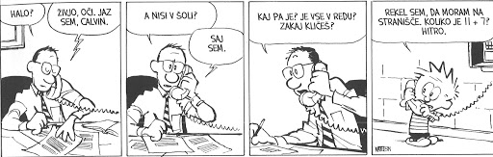

- Osebe morajo biti na vseh kadrih enako oblečene ali urejene, da bralec ve, da gre za isto osebo.

- Pomembno je, da v strip vključimo pogled od daleč ali total in pogled od blizu.
pogled od daleč ali total
pogled od blizu
- Navadno se uporablja konturno risbo (da vse kar je narisano, obrobiš s črnim flomastrom).

- Podobe so lahko dopolnjene tudi z besedilom, ki ga ne sme biti preveč. Navadno je napisano v oblačkih, lahko pa tudi v podnožju slike ali risbe s čitljivo pisavo. Dodajamo lahko tudi glasove oz. druge zvočne pojave (krik, cviljenje gum, grmenje…)
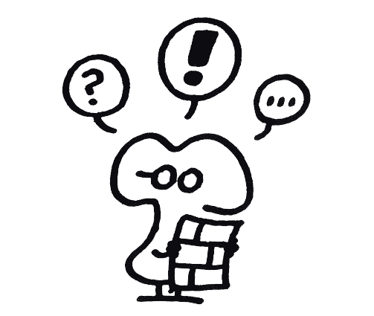
oblaček, ko nekdo nekaj misli

- Strip je lahko samo narisan, lahko pa ga tudi pobarvamo.

